สรุปกิจกรรมการทดลอง 20 กิจกรรม
กิจกรรมที่ 13 กระจกเงาทำได้ทุกอย่าง
จุดประสงค์
1. เด็กบอกได้ว่าภาพครึ่งหนึ่งของภาพที่วาดเป็นอย่างไร
2. เด็กบอกความแตกต่างของภาพที่เกิดจากการปรับขนาดกระจกบานพับได้
๓. เด็กนำเสนอการเกิดภาพในกระจกบานพับได้
ขั้นตอนการจัดกิจกรรม
- อาสาสมัครออกไปยืนหน้าชั้น เด็ก ๆสังเกต ครูสนทนาซักถามกับเด็กว่าถ้าแบ่งร่างกาย
ออกเป็น 2 ส่วนจะเป็นอย่างไร
- เด็กพับครึ่งกระดาษจากนั้นคลี่ออกวาดภาพระบายสีเพียงครึ่งเดียว และนำกระจกวางให้ตั้งฉากกับรอยพับ สังเกตภาพที่เกิดขึ้น
- เด็กนำวัสดุอุปกรณ์ในห้องมาวางหน้ากระจกบานพับ สังเกต และอธิบายสิ่งที่เกิดขึ้น
- เด็ก ๆลองปรับขนาดกระจกบานพับ สังเกตความแตกต่างของขนาดกระจกบานพับและอธิบายสิ่งที่เกิดขึ้น
- เด็กนำเสนอภาพที่เกิดจากการปรับขนาดกระจกบานพับ

วัสดุอุปกรณ์ที่ใช้ในการทดลอง

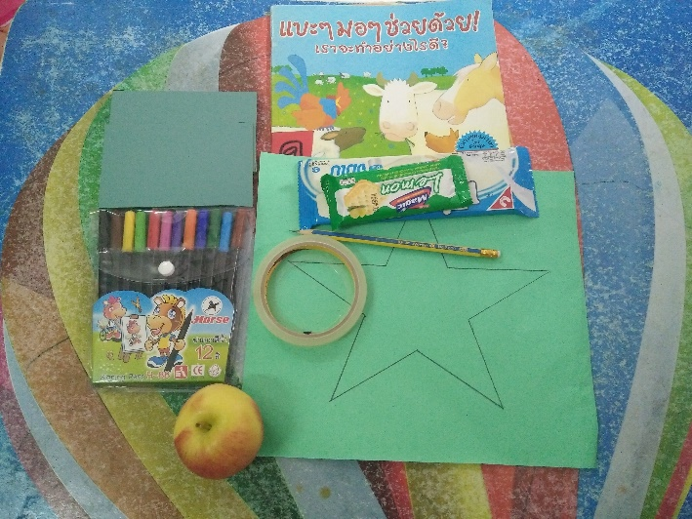

ภาพเด็กทำกิจกรรม

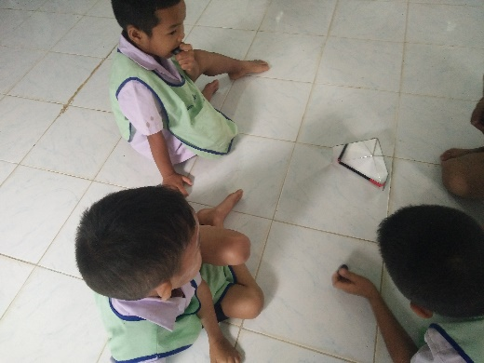
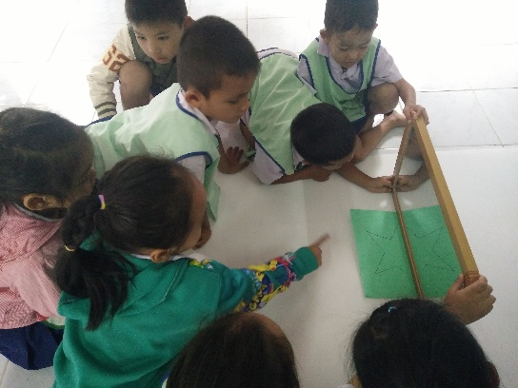

แพรวา : มีดาวอยู่ในกระจก ดาวเต็มดวงแล้ว เซเว่น : สีมี ๒ แท่ง

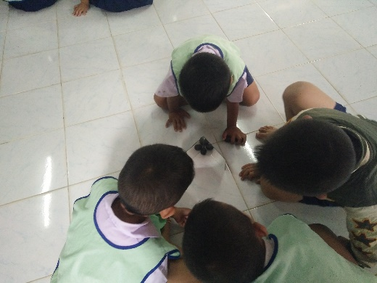

อาชิ : องุ่นมี 5 ลูก

ภาพนำเสนอผลงานเด็ก

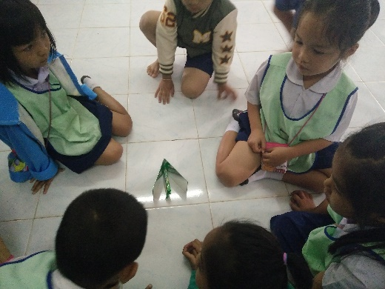
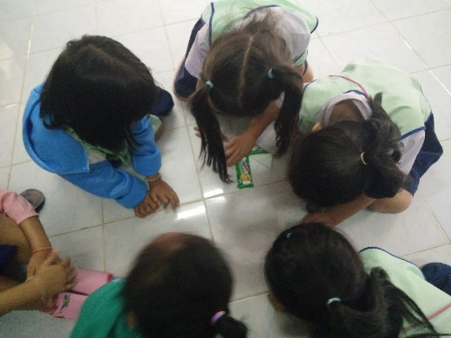

ต้นหอม : ขนมมีเยอะเลย เอากระกระจกเข้ามาใกล้กันขนมได้เยอะมาก
ภาพผลงานที่สำเร็จของเด็ก

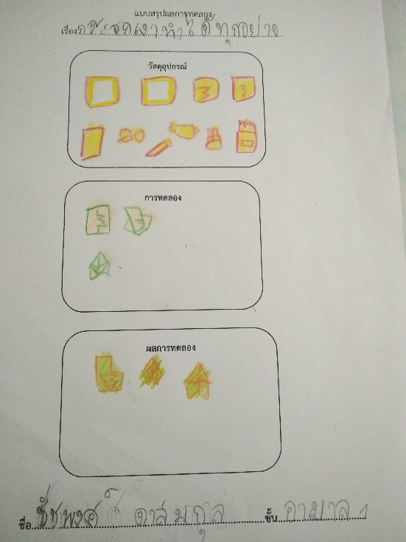
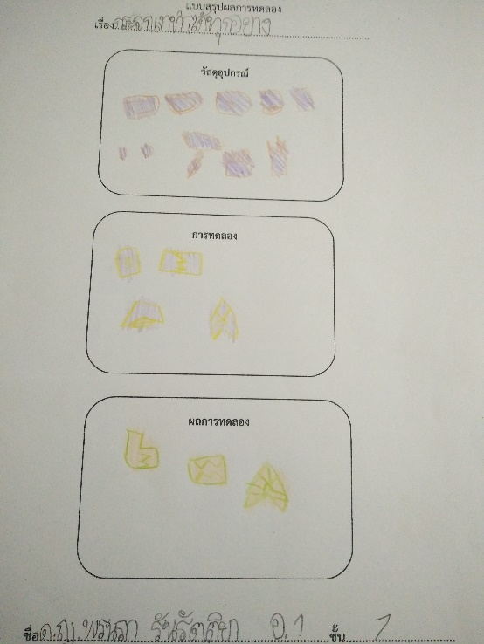

ผลที่เกิดกับเด็ก (ตามจุดประสงค์ของกิจกรรม พัฒนาความสามารถพื้นฐาน๔ ด้าน และพัฒนาการ 4 ด้าน
1. ผลที่เกิดขึ้นตามจุดประสงค์
1.1 เด็กทุกคนบอกว่าจะเห็นภาพอีกครึ่งหนึ่งในกระจก ทำให้เห็นดาวเต็มดวงได้
1.2 เด็กทุกคนบอกว่าจะเห็นภาพต่างกันเมื่อปรับขนาดของบานพับกระจก บานพับกระจกกว้างจะเห็นภาพในกระจกน้อย บานพับแคบเข้าจะเห็นภาพในกระจกมากขึ้น
๑.๓ เด็กทุกคนนำเสนอการปรับขนาดของกระจกบานพับในขนาดต่างกันจะเห็นภาพต่างกัน
2. พัฒนาความสามารถพื้นฐานและพัฒนาการของเด็กปฐมวัย
2.1 ด้านการเรียน / ด้านภาษา / สติปัญญา
เด็ก ๆเกิดทักษะการสังเกต คาดคะเน การเปรียบเทียบ พยายามหาวิธีแก้ปัญหาด้วยตนเอง
สามารถสนทนาโต้ตอบแสดงความคิดเห็น อธิบายสิ่งที่สังเกตเห็นได้
2.2 ด้านสังคม
เด็กๆรู้จักช่วยเหลือในการหยิบอุปกรณ์ในการทดลอง ปฏิบัติตามข้อตกลงร่วมกัน
๒.๓ ด้านอารมณ์ – จิตใจ
เด็กมีความมั่นใจในตนเอง มุ่งมั่นในการทำงาน รู้จักระมัดระวังอันตรายทั้งตนเองและผู้อื่น
๒.๔ ด้านการเคลื่อนไหว/ร่างกาย
เด็กได้หยิบ จับกระจก วาดภาพระบายสี มีความคล่องแคล่วในการเคลื่อนไหว

